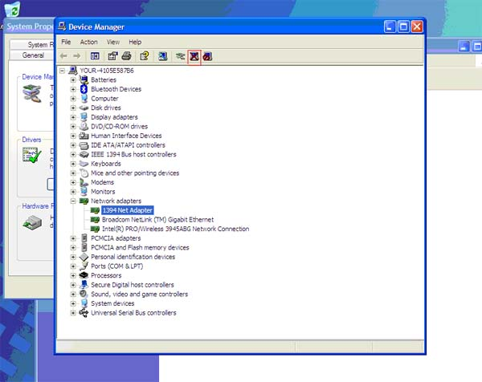

Kada kliknete na Uninstall upitat će vas da potvrdite da zelite maknuti taj driver. Kliknite OK I tako za svaki driver. Poslije resetirajte racunalo. Zavrsetkom procesa pokretanja Windowsa racunalo ce automatski instalirati drivere n aengleskom jeziku.

To je postupak br.1 koji se moze napravit za maksimalno 5 minuta bez muke.

Rješenje br. 2

Rješenje broj 2 je da vam mi dostavimo recovery cd od windowsa i drivera sa koji ćete reinstalirat cijeli sustav što će potrajati mnogo duže nego rješenje broj 1.

